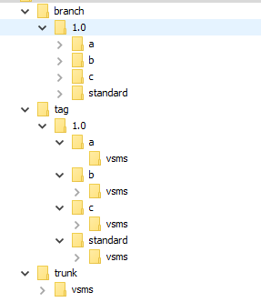

项目做到一半，可以打补丁

切换项目时,必须是已经提交的文件.

说明: 1.A: svn管理员 B:开发人员 当前版本为1.0

2.将主干标记至tag1.0中的不同文件夹中, branch文件夹结构与tag一致,

3.所有发布从tag拉取项目

4.迁移checkout 拉分支brach/tag 合并 merge

1. 修复bug

1若a,b,c有同样的bug,

B:将tag中的standard项目迁移出来,修复,提交.然后与standard进行合并

A:将standard与分支合并,然后将a,b,c逐一与standard进行合并.

2.单独修复,

B:将tag中有bug的项目迁移出来,进行修复.提交

1. 定制功能开发

例:a公司

A:从tag中a迁相应的分支

B:将项目迁移出来,进行开发,开发完成,将该项目与tag中a进行合并,测试通过,提交分支.告知A.

A:将tag中a与分支合并.提交

三、新功能开发1·······1·············sdf````````

A:从主干(trunk)迁相应的分支

B:将项目迁移出来,进行开发,开发完成,分以下三种情况

1:确认新版本

B:将分支与主干合并,测试通过,

A:将主干与分支合并,新建tag2.0文件夹,将主干标记至tag2.0中的不同文件夹中,然后tag中的a,b,c2.0分别与tag中的a,b.c1.0进行合并,合并后,交与B进行测试.

B进行测试.

2:保持旧版本, 其他客户更新新功能

B:将分支与主干合并,测试通过

A:将主干与分支合并,将tag中的standard与主干合并.交于B测试.测试通过,分别将tag中的a,b,c1.0与tag中的standard进行合并

B:测试tag中的 a,b,c1.0

3.继续开发:

B:提交分支

四、B开发时,未完成,需要开发其他功能

B:提交该分支,迁移其他项目,进行开发.过后,迁移未完成项目,再次开发